США вышли из 66 международных организаций
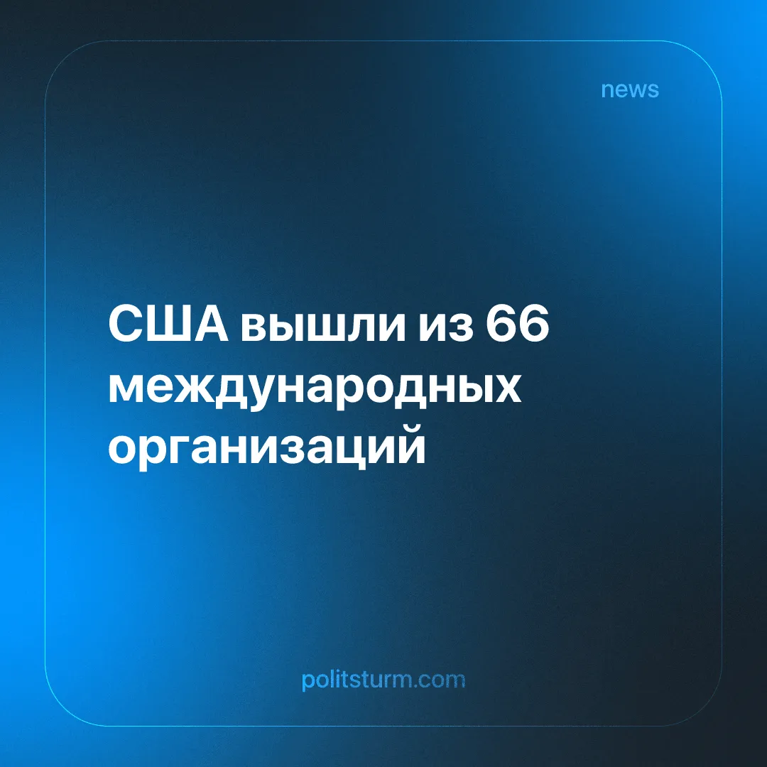

Оригинальная статья
2026-02-05
2 мин. на чтение

США прекратили участие в 66 международных структурах, используя «анти-воук» риторику для оправдания шага, укрепляющего их империалистическое влияние.
Детали. Соединённые Штаты официально вышли из 66 международных организаций, заявив, что те «больше не служат американским интересам». В список входят Рамочная конвенция ООН об изменении климата (РКИК ООН), «ООН-женщины», Фонд ООН в области народонаселения (ЮНФПА), Фонд ООН в поддержку демократии, Конференция ООН по торговле и развитию (ЮНКТАД), Комиссия по миростроительству, а также тематические структуры, такие как «ООН-Вода» и «ООН-Энергия».
► Помимо агентств ООН, США также покинули ключевые многосторонние организации, занимающиеся вопросами климата, миграции и управления, включая Межправительственную группу экспертов по изменению климата (МГЭИК) и Международный институт демократии и содействия выборам (IDEA).
► Государственным ведомствам США предписано прекратить сотрудничество, отозвать персонал и остановить финансирование везде, где это юридически возможно. Таким образом, зависимые страны лишаются американской финансовой и технической поддержки в сферах развития, климата и управления.
Контекст. Длительная враждебность Трампа к многосторонним институтам берёт начало ещё с его первого срока, когда США вышли из Парижского климатического соглашения, ЮНЕСКО и Совета ООН по правам человекa, сократили финансирование миротворческих операций ООН и ВОЗ, а также неоднократно называли ООН неэффективной.
► Во второй срок администрация продолжила этот курс, сократив финансирование дополнительных программ ООН, отказавшись направлять делегацию США на основные климатические встречи ООН и публично назвав ООН «бесполезной» на её 80-летии, одновременно отвергая климатическую науку.
► Трамп охарактеризовал международные институты как инструменты продвижения глобального управления, гендерного равенства, прав ЛГБТК+ и экологического регулирования, которые противоречат суверенитету и национальным целям США. Эти темы были вписаны во внутренний нарратив «борьбы с воук-культурой».
► Администрация Трампа всё чаще нарушает международное право, включая блокаду и удары по Венесуэле, удары по Ирану без консультаций с ООН, а также санкции против Международного уголовного суда после выдачи им ордеров на израильских чиновников.
Важно знать. Выход США является частью более широкой стратегии, в рамках которой Вашингтон перестраивает своё взаимодействие с ООН и другими многосторонними институтами, чтобы укрепить своё политическое и экономическое доминирование и подготовиться к конфронтации со своим главным империалистическим конкурентом — Китаем.
► Нарратив «борьбы с воук-культурой» также нацелен на косвенное усиление ультраправых партий в Европе, чтобы поставить ЕС в бóльшую зависимость.
► Как и в случае с Лигой Наций, международные институты, такие как ООН, являются инструментами империалистической борьбы, а не независимыми арбитрами мира. Они существуют для обслуживания интересов наиболее доминирующих государств, и когда эти интересы вступают в конфликт, организации теряют всякую эффективность.

Оригинальная статья

